2019年长沙市初中学业水平考试试卷
姓名 准考证号

理科综合
注意事项：
1．答题前，请考生先将自己的姓名、准考证号填写清楚，并认真核对条形码上的姓名、准考证号、考室和座位号；

2．必须在答题卡上答题，在草稿纸、试题卷上答题无效；
3．答题时，请考生注意各大题题号后面的答题提示；

4．请勿折叠答题卡，保持字体工整、笔迹清晰、卡面清洁；
5．答题卡上不得使用涂改液、涂改胶和贴纸；
6．本学科试卷共八大题，考试时量120分钟，满分200分。

一、选择题（本大题共27小题，每小题3分，共81分。每小题只有1个选项符合题意。请将符合题意的选项用2B铅笔填涂在答题卡相应位置）
1．在我们生活的物质世界里，物质总是在不断地变化着。下列变化中，只涉及物理变化的是
A．烟花燃放 B．冰雪融化 C．粮食酿酒 D．光合作用
2．下列有关空气的说法中，不正确的是
A．空气的成分按体积计算，含量最高的是氮气
B．稀有气体可制成多种用途的电光源
C．二氧化碳是一种空气污染物
D．植树造林有利于保护空气
3．正确的实验操作对人身安全和实验结果都非常重要。下列实验操作正确的是
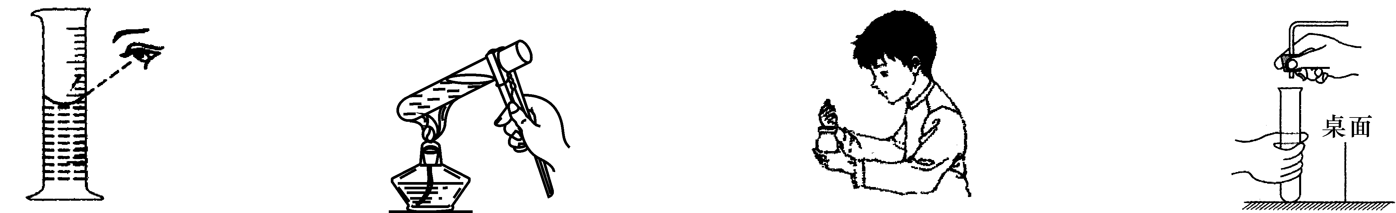
A．量取液体 B．加热液体 C．闻气体的气味 D．连接仪器
4．化学的学习使我们学会了从微观角度认识宏观现象。下列对宏观现象的解释正确的是
A．热胀冷缩——温度升高，微粒变大；温度降低，微粒变小
B．电解水——水分子分解，生成了氢分子和氧分子
C．在一定条件下，CO₂气体会变成固体——此时，CO₂分子停止运动
D．金刚石和石墨的物理性质存在很大差异——构成它们的原子不同
5．下列有关水的说法正确的是
A．地球上可利用的淡水资源取之不尽，用之不竭
B．湘江的水经过沉淀、过滤、吸附后，可以得到纯水
C．为了保护水资源，禁止使用化肥和农药
D．用肥皂水可以区分软水和硬水
6．白炽灯泡中的灯丝一般是钨丝。用黑钨矿冶炼成钨的过程中，会生成钨酸（H₂WO₄）。钨酸中钨元素的化合价为
A．-2 B．+1 C．+4 D．+6
7．小明在学完“二氧化碳和一氧化碳”后，对有关知识进行了归纳和整理，其中合理的是
A．CO₂和CO都是由碳元素和氧元素组成 B．CO₂和CO都有毒
C．CO₂和CO都有可燃性 D．CO₂和CO都能用于冶炼金属
8．2019年5月12日是我国第11个“防灾减灾日”，了解防灾减灾的相关知识，有利于
保护人们的生命、财产安全。下列关于火灾、灭火与逃生的说法错误的是
A．严禁携带易燃、易爆物品乘坐火车
B．遭遇火灾，如果火势较大，立即拨打119电话报警
C．生活中常用水来灭火，其原理是降低可燃物的着火点
D．从火场中逃生时，应有序撤离着火区域
9．“中国智造”、“一带一路”的基础建设都需要用到大量钢铁。下列有关钢铁的说法正确的是
A．钢是纯净物，生铁是混合物 B．钢铁在潮湿的空气中容易生锈
C．生铁的熔点比纯铁高 D．生锈的钢铁制品没有回收价值
10．下列有关溶液的说法正确的是
A．将植物油加入水中搅拌，可得到溶液 B．溶液一定是无色透明的液体
C．蔗糖溶液中，蔗糖是溶质，水是溶剂 D．饱和溶液中一定不能再溶解其他物质
11．下列有关实验现象的描述正确的是
A．红磷在空气中燃烧，产生大量白烟
B．铁丝在氧气中燃烧，火星四射，生成红棕色固体
C．高温时，碳与氧化铜反应，生成铜和二氧化碳
D．向硫酸铜溶液中加入氢氧化钠溶液，产生白色沉淀
12．常温下，我们身边一些物质的近似pH范围如下：
物质 | 牙膏 | 鸡蛋清 | 酱油 | 食醋
pH | 8~9 | 7~8 | 4~5 | 2~3
其中酸性最强的是
A．牙膏 B．鸡蛋清 C．酱油 D．食醋
13．化学就在我们身边，人类的衣、食、住、行都离不开化学。下列有关说法中正确的是
A．衣：棉布是用棉花纺织而成，棉花属于天然纤维
B．食：我们吃蔬菜、水果，主要是为了补充蛋白质
C．住：住房装修材料挥发出来的甲醛等物质对人体没有危害
D．行：修建高速公路所用的沥青属于有机合成材料
14．推理是学习化学知识的一种常用方法。下列推理错误的是
A．原子是不显电性的粒子，不显电性的粒子不一定是原子
B．单质是由同种元素组成的纯净物，由同种元素组成的纯净物不一定是单质
C．碱溶液呈碱性，呈碱性的溶液不一定是碱溶液
D．中和反应是复分解反应，复分解反应不一定是中和反应
15．下列除去杂质所选用的试剂正确的是
选项 | 物质 | 杂质（少量） | 除杂试剂
A | N₂ | O₂ | 灼热的铜网
B | CaO | Ca(OH)₂ | 水
C | NaCl溶液 | Na₂SO₄ | Ba(NO₃)₂溶液
D | FeSO₄溶液 | CuSO₄ | 锌粉
16．鸟鸣清脆如玉，琴声婉转悠扬，声音对我们来说再熟悉不过了，下列关于声现象的说法正确的是
A．发声的琴弦在振动
B．长而粗的琴弦与短而细的琴弦发出声音的音调相同
C．悠扬的琴声无论在什么情况下都属于乐音
D．布谷鸟的叫声让我们感知季节的更替，说明声音能传递能量
17．“一河诗画，满城烟花”，2019年浏阳国际烟花节的焰火惊艳全球。下列说法中正确的是
A．焰火属于自然光源
B．焰火在水中的倒影是光的折射现象
C．先看到焰火后听到爆炸声，说明声速比光速快
D．焰火把人影照在地面上，人影是光沿直线传播形成的
18．“二十四节气”是中华民族智慧的结晶，有关节气的谚语，下列分析正确的是
A．“惊蛰云不停，寒到五月中”，云的形成是升华现象
B．“伏天三场雨，薄地长好麻”，雨的形成是凝固现象
C．“霜降有霜，米谷满仓”，霜的形成是凝华现象
D．“小寒冻土，大寒冻河”，河水结冰是熔化现象
19．指南针是我国古代的四大发明之一，有关指南针和地磁场的说法正确的是
A．指南针静止时指示南北方向，是因为指南针受到地磁场的作用
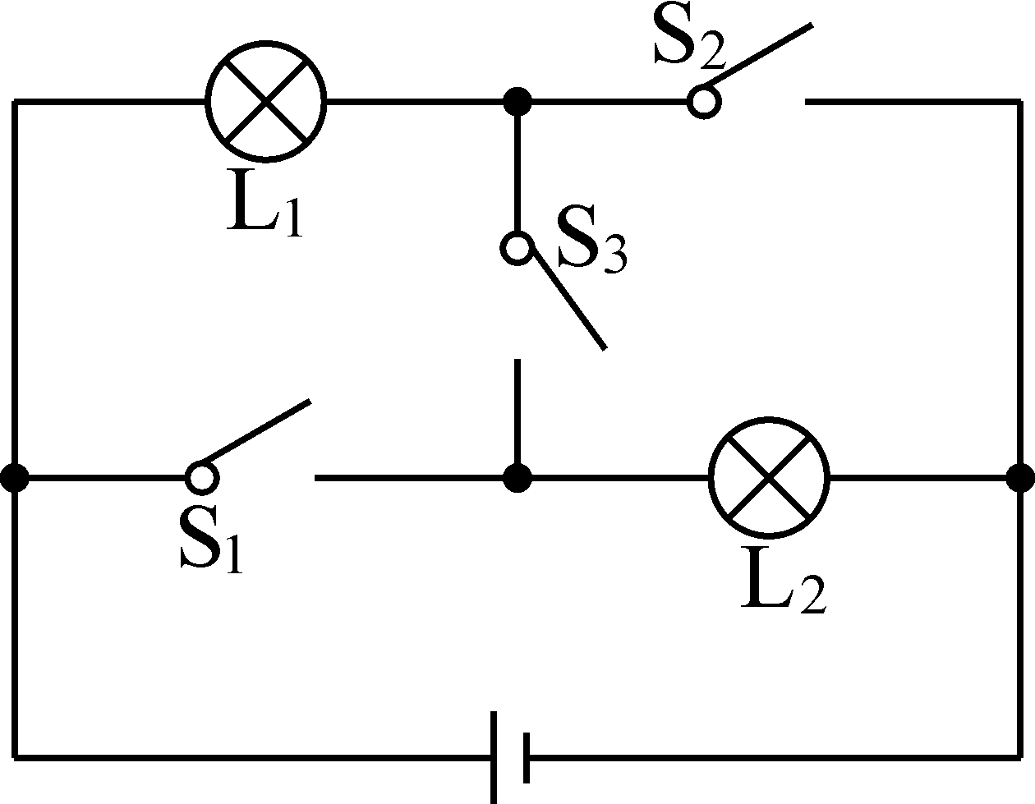
B．指南针静止时南极指向地理北极
C．如果地磁场消失，指南针还能指示南北方向
D．信鸽是靠绑在身上的小磁铁来实现导航的
20．下列操作能使右图中的小灯泡L₁和L₂组成串联电路的是
A．闭合开关S₁、S₂和S₃ B．只闭合开关S₁和S₂
C．只闭合开关S₂和S₃ D．只闭合开关S₃
21．下列关于测量仪器的分析正确的是
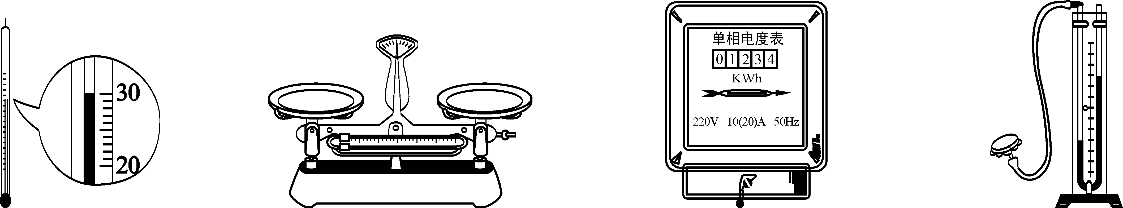
水银温度计 托盘天平 电能表 液体压强计
A．水银温度计利用了液体热胀冷缩的原理 B．托盘天平利用了省力杠杆的原理
C．电能表利用电流的热效应工作 D．液体压强计利用了连通器的原理
22．“端午节”吃粽子的习俗中，蕴含了丰富的物理知识。下列说法中正确的是
A．煮粽子的过程利用做功的方法提高了粽子的内能
B．闻到粽子的香味表明分子在不停地做无规则的运动
C．剥粽子时总有一些糯米粘到粽叶上，是因为分子间存在斥力
D．蒸粽子时用的铁锅的比热容比水的大
23．电给人类带来了极大的便利，但不正确用电也会带来很大的危害，甚至会危及生命。下列做法符合安全用电原则的是
A．使用试电笔时用手指抵住笔尖金属体 B．在高压线下钓鱼
C．在家庭电路中使用绝缘层老化破损的导线 D．搬动电器前先断开电源开关
24．下列有关机械能及其转化的说法正确的是
A．弯弓射箭，箭的动能转化为弓的弹性势能
B．拦河大坝使上游的水位升高，提高了水的重力势能
C．蹦床运动员从高处落下，其动能转化为重力势能
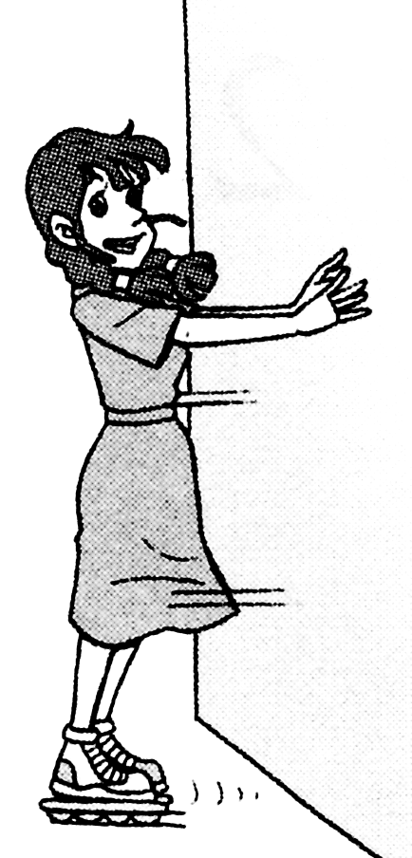
D．人造卫星从近地点飞向远地点时势能减小，动能增大
25．如图所示，穿着旱冰鞋的小玲用手推墙后，她由静止开始向后退。下列说法中正确的是
A．小玲后退的过程中，她的惯性逐渐变小
B．小玲后退的过程中，一直做匀速直线运动
C．小玲推墙时，墙对小玲的作用力等于小玲对墙的作用力
D．小玲推墙时，墙对小玲的作用力和小玲对墙的作用力是一对平衡力
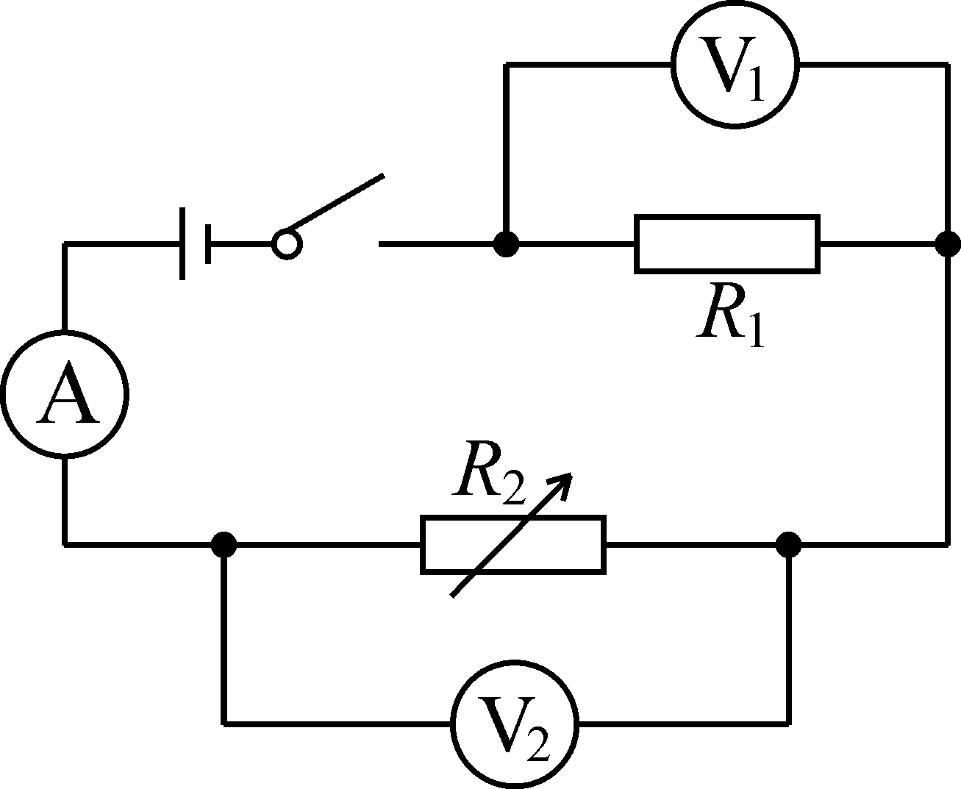
26．如图是小海设计的温度测量仪的电路，R₁是定值电阻，R₂是阻值随温度升高而减小的热敏电阻。当R₂的温度随环境温度降低时
A．电流表的示数增大
B．电压表V₁的示数增大
C．电压表V₂的示数增大
D．电压表V₂的示数减小
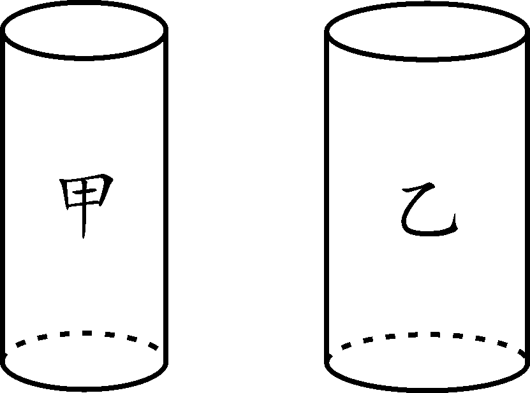
27．如图，水平面上放置了质地均匀的甲乙两个实心圆柱体，它们的高度相同、质量相等，甲的底面积小于乙的底面积。为使甲对水平面的压强小于乙对水平面的压强，小海按不同方法把甲乙两物体分别切下一部分后，将切下部分叠加到对方剩余部分的上方。下列切法可能达到目的的是
A．沿水平方向切去质量相等的部分 B．沿水平方向切去体积相等的部分
C．沿水平方向切去厚度相等的部分 D．沿竖直方向切去质量相等的部分
二、（本大题共5小题，11空，每空2分，共22分）
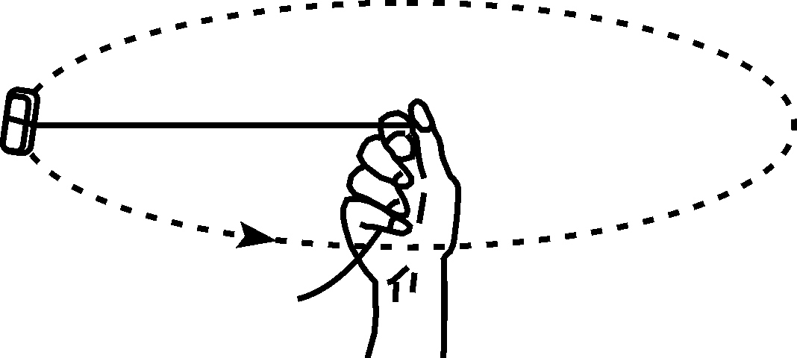
28．如图所示，用细线拴一块橡皮，甩起来，使橡皮绕手做圆周运动，这说明力可以改变物体的 （选填“运动状态”或“形状”）。如果这时橡皮所受所有的力都突然消失，橡皮将做 运动。
29．小海和同学们参加研学旅行，汽车在公路上快速行驶时，小海发现窗帘从打开的窗户向外飘，这是因为窗外的空气流速大，压强 。车行驶到山顶时，他发现密封的零食包装袋鼓起来了，这是因为山顶上的气压比山脚下的气压 造成的。
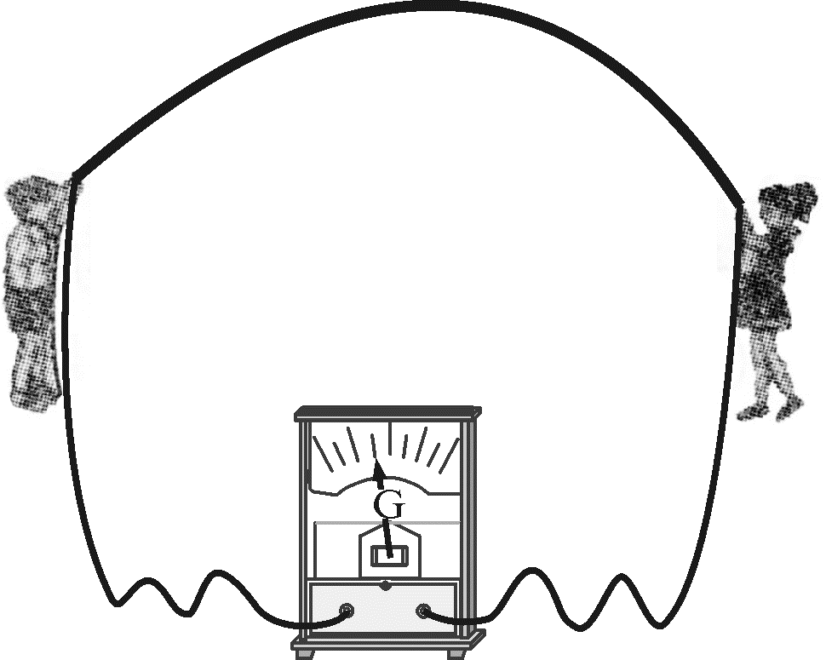
30．物理兴趣小组在老师的指导下做了一个有趣的“摇绳发电”实验。如图，他们用一根导线做成跳绳，将跳绳的两端与固定在地面上的灵敏电流计相连，摇动“跳绳”时，发现灵敏电流计的指针左右摆动，这说明导线中产生了 ，摇绳发电将 能转化为电能。
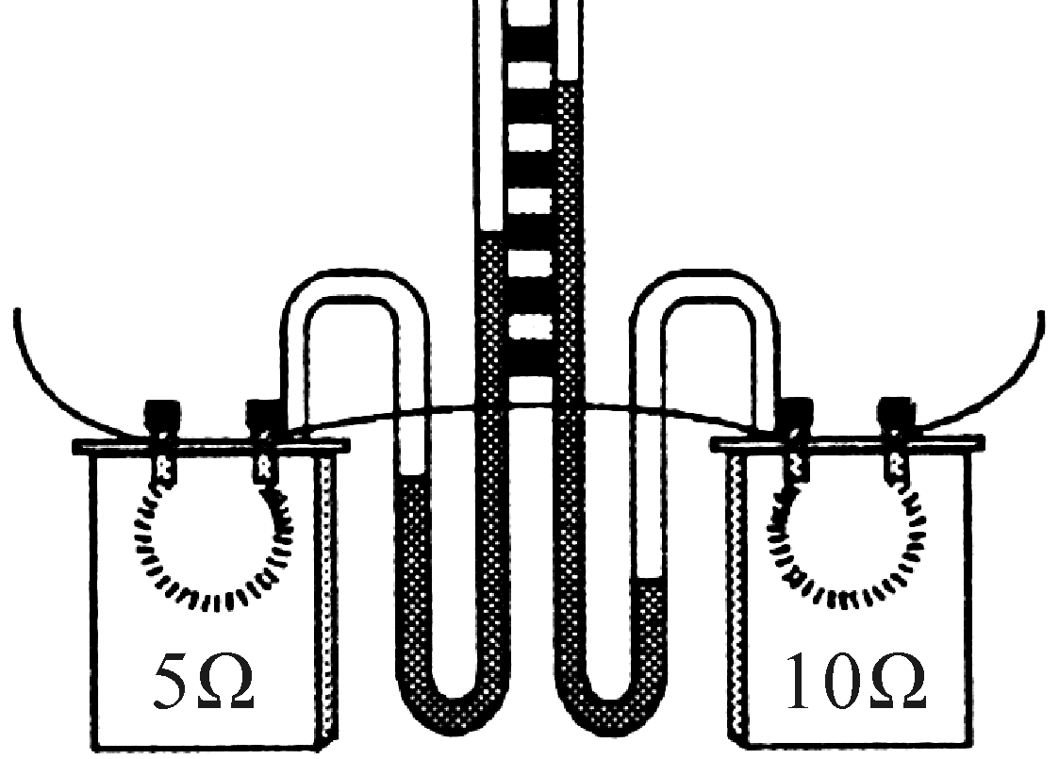
31．如图，两个透明容器中密封着等量的空气，U型管中液面高度的变化反映密闭空气温度的变化。两容器中的电阻丝串联起来接到电源两端，小海用此电路来探究电流通过导体时产生的热量跟什么因素有关。由图可知，在电流大小和通电时间相等的情况下，电阻越大，这个电阻产生的热量越 ；若通过电阻的电流为0.5A，通电10s，阻值为10Ω的电阻产生的热量是 J。
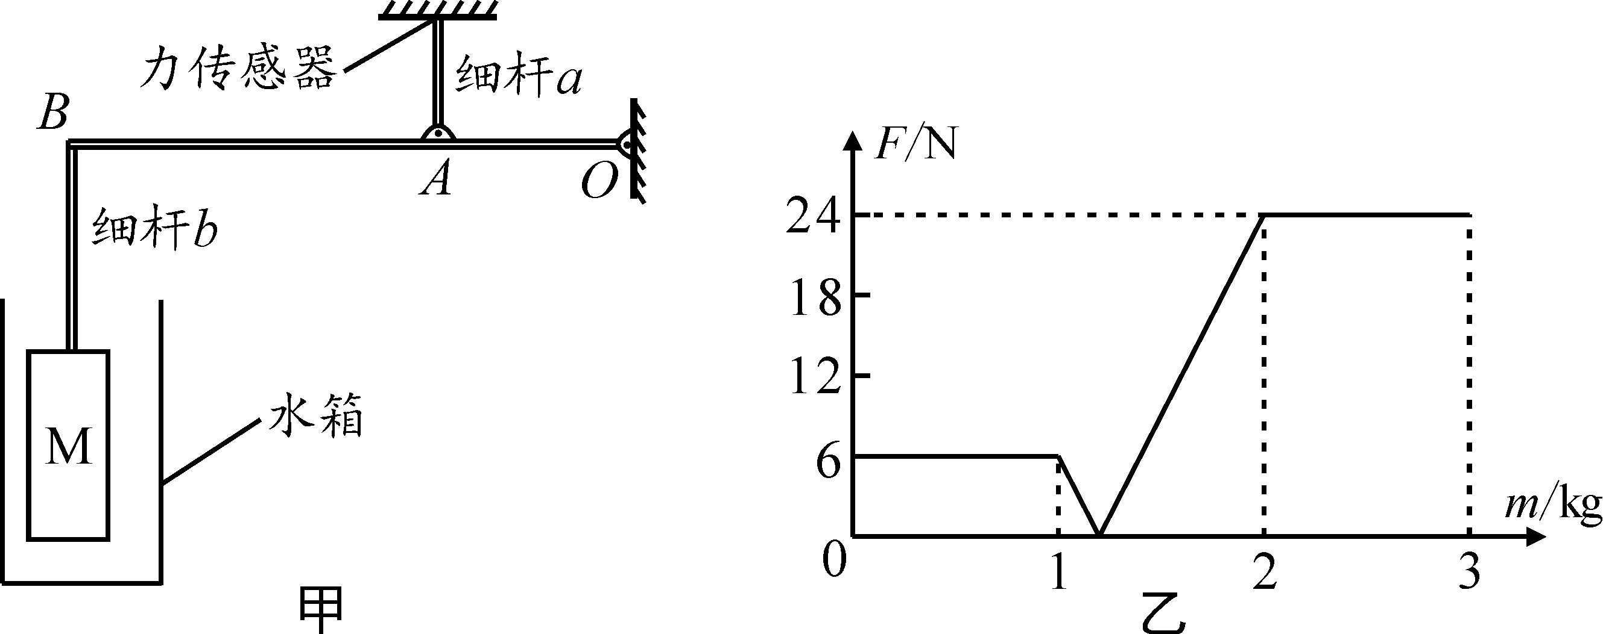
32．在科技节，小海用传感器设计了如图甲所示的力学装置，杠杆OAB始终在水平位置保持平衡，O为杠杆的支点，OB=3OA，竖直细杆a的上端通过力传感器连在天花板上，下端连在杠杆的A点，竖直细杆b的两端分别与杠杆和物体M固定，水箱的质量为0.8kg，不计杠杆、细杆及连接处的重力。当图甲所示的水箱中装满水时，水的质量为3kg。力传感器可以显示出细杆a的上端受到作用力的大小，图乙是力传感器的示数大小随水箱中水的质量变化的图像。（取g=10N/kg）
（1）图甲所示的水箱装满水时，水受到的重力为 N；
（2）物体M的质量为 kg；
（3）当向水箱中加入质量为1.1kg的水时，力传感器的示数大小为F，水箱对水平面的压强为p₁；继续向水箱中加水，当力传感器的示数大小变为4F时，水箱对水平面的压强为p₂，则p₁∶p₂= 。
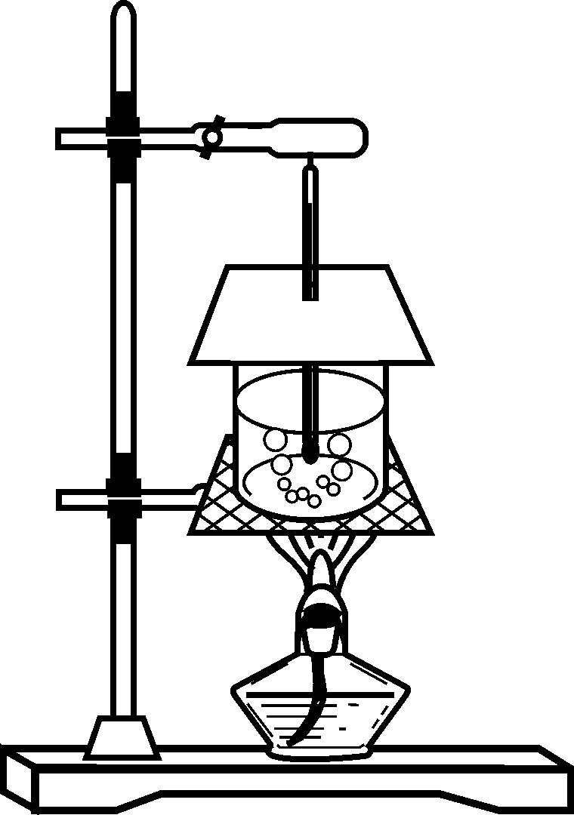
三、（本大题共4小题，第33题4分、第34、35、36题每题6分，共22分）
33．右图是小海探究水的沸腾的实验装置，实验中他把水温随时间变化的数据记录在下表中。小海观察到水沸腾时烧杯中有大量的 冒出水面。分析表格中的数据可知水的沸点是 ℃。
时间/min | 0 | 1 | 2 | 3 | 4 | 5 | 6 | 7 | 8
温度/℃ | 90 | 92 | 94 | 96 | 97 | 98 | 98 | 98 | 98
34．如图，小海在研究“物体的动能与哪些因素有关”时，将质量为m的小钢球从斜槽的某一高度h处由静止释放，钢球运动到水平面时，将水平面上静止的木块撞出一段距离s。小海的部分实验数据和现象记录如下：
实验次数 | 1 | 2 | 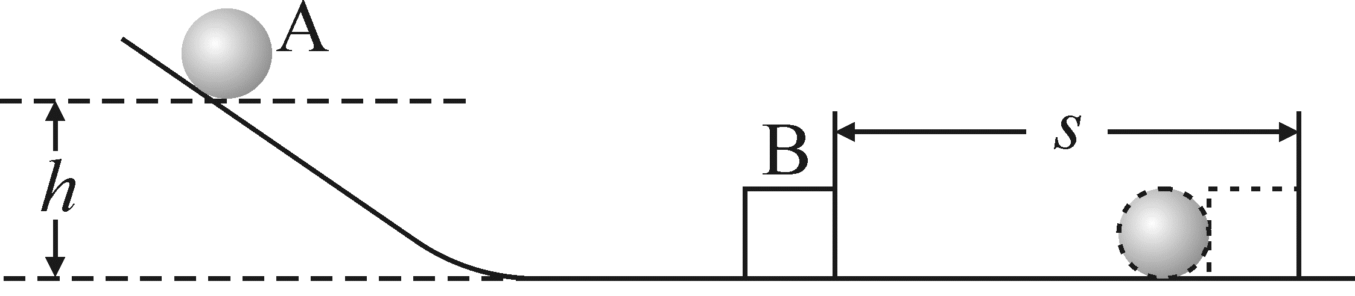  3
钢球质量 m/g | 20 | 40 | 60
钢球下落高度 h/cm | 20 | 20 | 20
木块滑行距离 s | 近 | 较远 | 远
（1）上述3次实验中，第 次实验钢球滑到斜槽底端时动能最大；
（2）上述实验数据表明：当速度一定时，钢球的质量越大，动能越 。这个结论可用于解释汽车 （选填“超速”或“超载”）带来的危害。
35．右表是小海同学用焦距f=10cm的凸透镜探究其成像规律的记录表，根据表格完成下列问题：
实验  次数 | 物距u/cm | 像的性质
实验  次数 | 物距u/cm | 虚实 | 大小 | 正倒
1 | 8 | 虚像 | 放大 | 正立
2 | 10 | 不能成像
3 | 12 | 实像 | 放大 | 倒立
4 | 14 | 实像 | 放大 | 倒立
5 | 16 | 实像 | 放大 | 倒立
6 | 20 | 实像 | 等大 | 倒立
7 | 22 | 实像 | 缩小 | 倒立
8 | 25 | 实像 | 缩小 | 倒立
（1）分析实验数据可知，当物距u满足条件
（选填“u＜f”、“f＜u＜2f”或“u＞2f”）时，凸透镜会成一个倒立放大的实像，生活中 （选填“照相机”、“投影仪”或“放大镜”）的成像原理应用了凸透镜的这个成像规律；
（2）保持凸透镜的位置不变，移动蜡烛使物距由20cm变为22cm时，为了在光屏上得到清晰的像，小海应将光屏 （选填“靠近”或“远离”）凸透镜。
36．小海同学用如图所示的实验器材测量小灯泡的电功率，已知小灯泡的额定电压为2.5V。
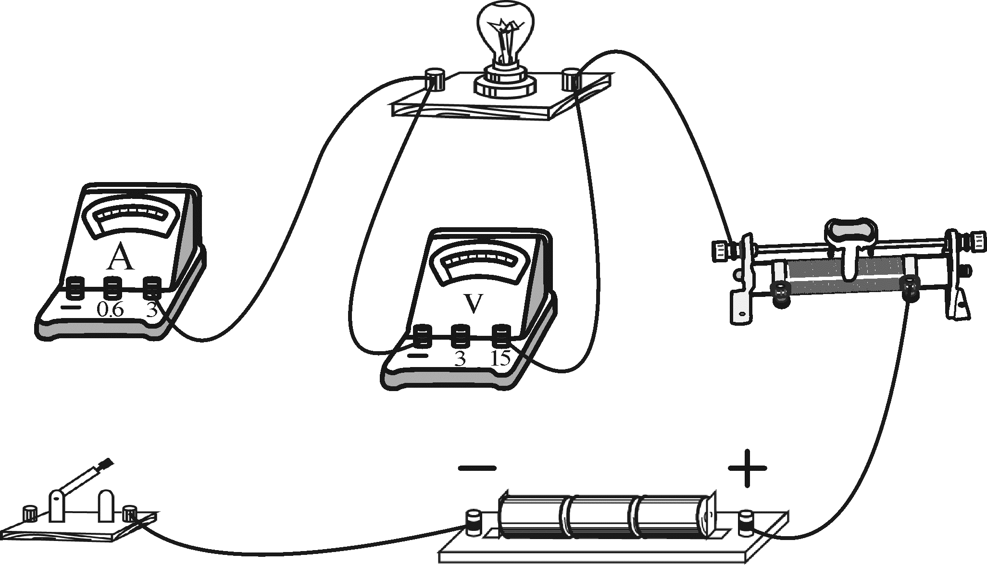
（1）请你在右图中用笔画线代替导线，帮小海把电路连接完整；
（2）小海把滑片移到最左端，闭合开关，发现小灯泡不亮，电流表示数为零，电压表的示数接近电源电压。为了排除故障，小海接下来的操作合理的是 （选填字母符号）；
A．拧紧小灯泡和它两端的接线柱
B．拧紧开关两端的接线柱
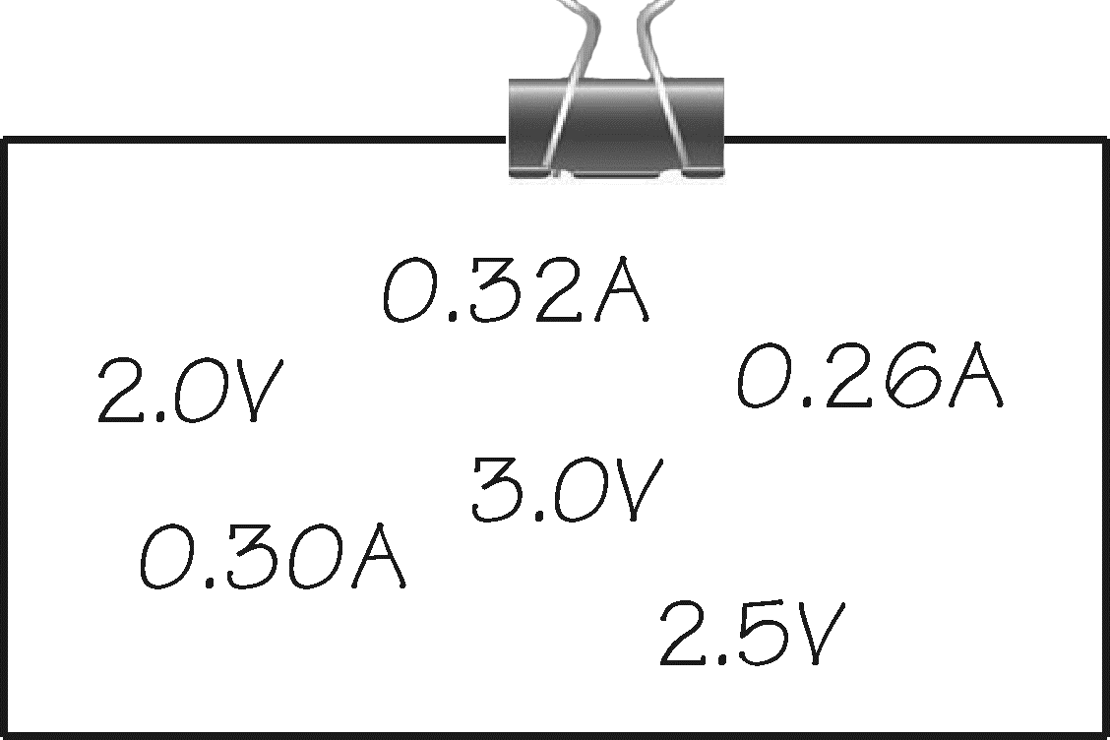
C．检查滑动变阻器是否短路
（3）排除故障后，小海选择合适的量程，移动滑片，读出了三组实验数据。粗心的小海把三次数据随手写在草稿纸上（如右图）而没有填写在对应的表格中。请你帮助小海计算出小灯泡的额定功率为 W。

四、（本大题共3小题，第37、38题每题6分，第39题8分，共20分）
37．阅读短文，然后回答文后问题
探索宇宙的奥秘是人类一直以来的梦想，为了实现这个伟大梦想，我们一直在不懈地努力。小海上网找到有关我国航空航天的一些材料：
材料1：由于月球的自转周期和公转周期相同，人在地球上无法直接了解月球背面的真实面貌。如果探测器着陆在月球的背面，由于受到月球本身的阻挡，无法跟地球直接通信，2018年5月21日我国成功发射的“鹊桥”中继卫星，在地球和月球之间架起了一座“桥”，解决了这一难题。2019年1月3日，“嫦娥四号”探测器成功着陆在月球背面的预选着陆区，并通过“鹊桥”中继星传回了世界第一张近距离拍摄的月背影像图，揭开了古老月背的神秘面纱。
材料2：2019年4月20日，我国在西昌卫星发射中心用“长征三号乙”运载火箭发射第四十四颗北斗导航卫星，火箭离开地面时，发出巨大的轰鸣声，发射架下的大水池腾起了大量的白气，火箭拖着长长的火焰直飞夜空，现场橘红色火光将整个卫星发射中心点亮……至此，长征三号系列运载火箭已成功将4颗北斗导航试验卫星和44颗北斗导航卫星送入预定轨道。北斗导航独有的组网系统为人类导航开辟了全新的领域。
（1）材料1中，“嫦娥四号”探测器飞向月球的过程中相对于月球是 （选填“静止”或“运动”）的；
（2）材料2中，“发射架下的大水池腾起了大量的白气”，“白气”的形成是 （填物态变化名称）现象；
（3）请从文中找出一个利用电磁波的实例： 。

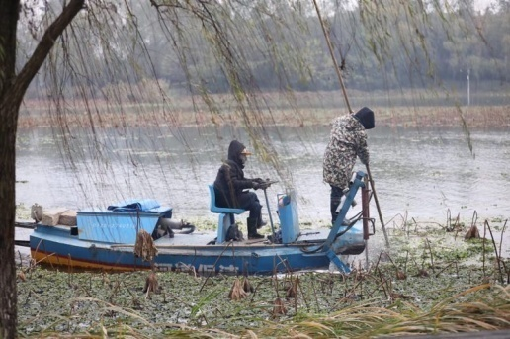
38．如图所示为洋湖湿地公园的“河道保洁船”清理水面垃圾时的情景，保洁船的质量为2.5t，收集宽度为3.4m。它某次工作时以1m/s的速度做匀速直线运动，其牵引力为N，保洁船工作50s，求这段时间内：
（1）保洁船行驶的路程；
（2）牵引力做的功；
（3）牵引力的功率。

39．在某次科技活动中，刘老师给同学们展示一个如图甲所示的黑盒子，绝缘外壳上有A、B、C三个接线柱。刘老师告诉同学们，盒内电路由两个定值电阻连接而成。小海同学设计了如图乙所示的电路来研究盒内电阻的连接情况及其电功率。已知电源电压恒定不变，R₀是阻值为3Ω的定值电阻，R₁是滑动变阻器。小海进行了如下的实验操作：
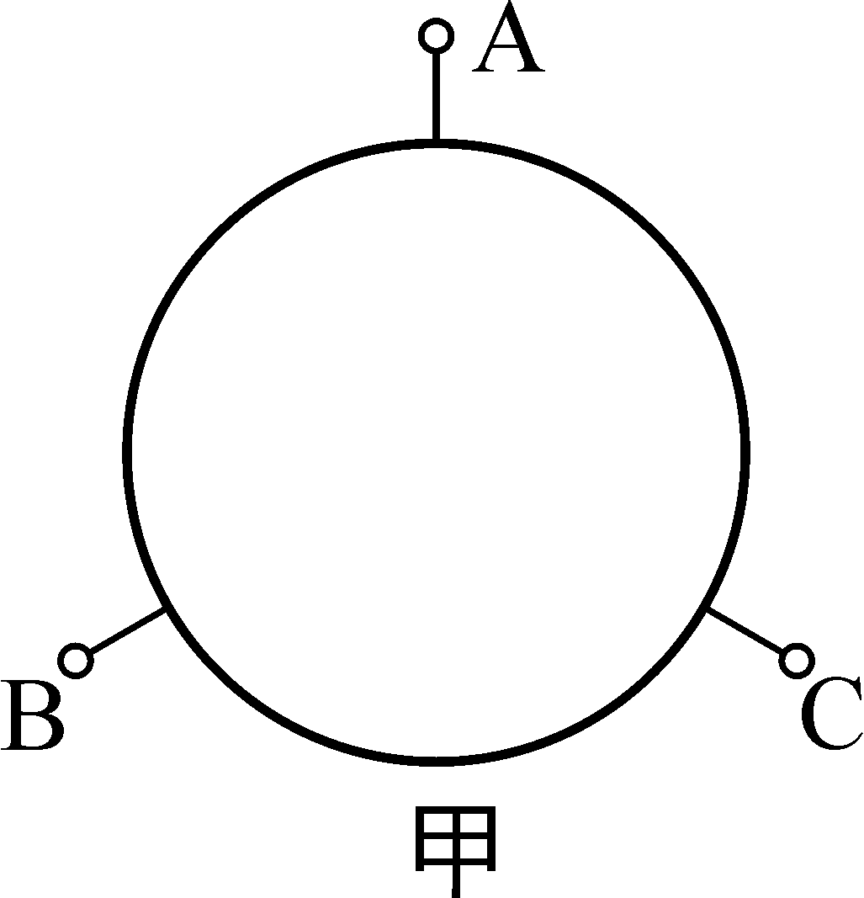
（Ⅰ）把BC两个接线柱接到MN之间，只闭合开关S，将R₁的滑片移至最左端时，电压表示数为1.8V，电流表示数为0.6A；
（Ⅱ）用导线把AC连接起来，再将AB接线柱接入MN之间，闭合开关S和S₁，此时电流表的示数为1.8A；
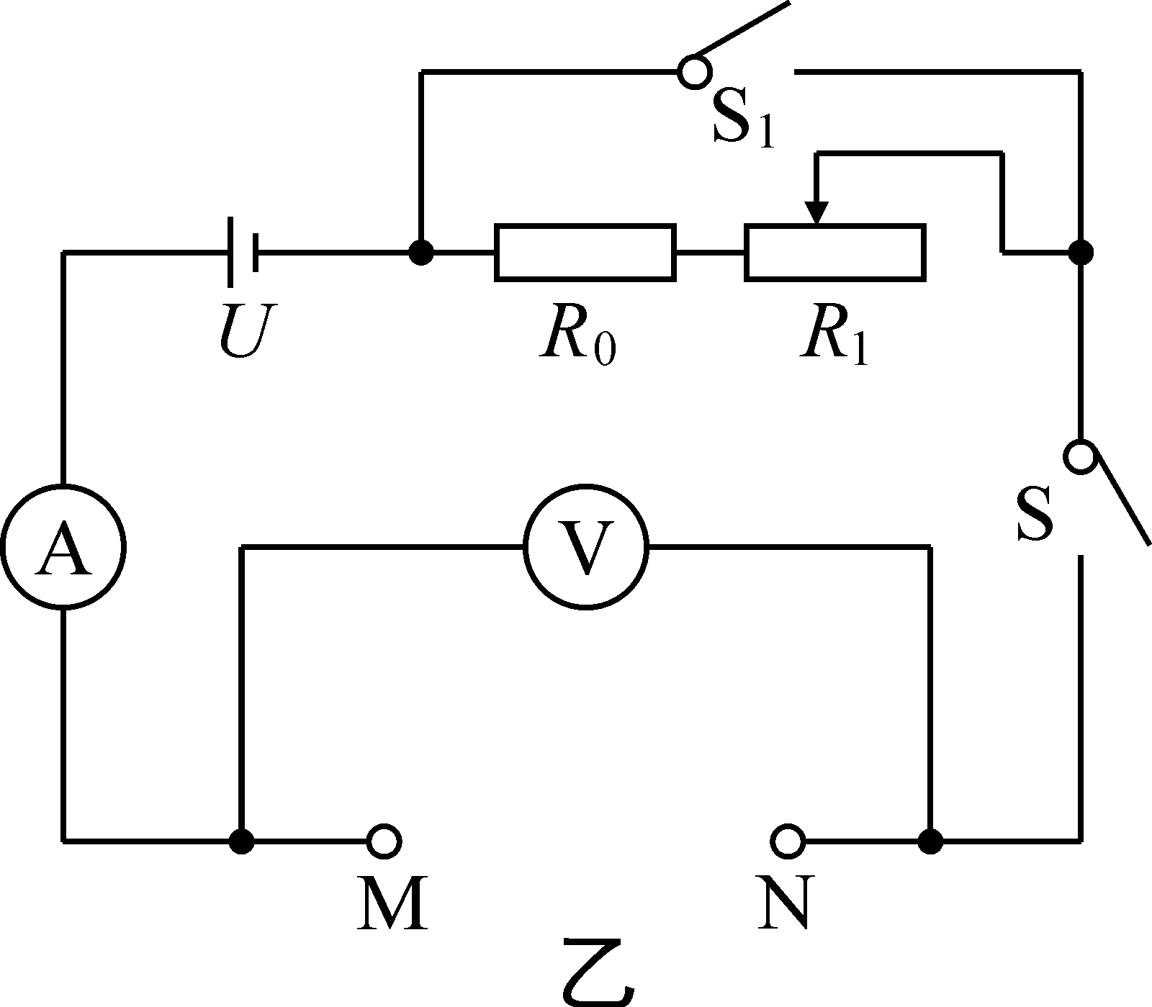
（Ⅲ）把AC两个接线柱接到MN之间，只闭合开关S，小海发现将R₁的滑片从某位置移至最左端或最右端时，电压表的示数均变化了0.45V，电路的总功率均变化了0.18W。
（1）请根据操作（Ⅰ）求出黑盒子BC间的电阻；
（2）在操作（Ⅱ）中，求黑盒子工作100s消耗的电能；
（3）①请画出黑盒子内的电路图，并标明各电阻的阻值；
②小海接下来继续进行研究，他将AB两个接线柱接到MN之间，只闭合开关S。移动R₁的滑片，黑盒子的电功率会随之变化，求此过程中黑盒子的最大电功率与最小电功率之比。
五、（本大题共4小题，化学方程式每个3分，其余每空2分，共20分）
40．请用化学用语填空：
（1）磷元素 。 （2）二氧化硫 。
41．随着人类对能源的需求量日益增长，可燃冰的开采、氢气的开发和利用都越来越受到人们的关注。我国在可燃冰的试开采方面已取得重大突破，形成了国际领先的新型试采工艺。
（1）可燃冰主要含甲烷水合物，甲烷（CH₄）完全燃烧的化学方程式为 。
（2）氢气不便于贮存，可将其转化为固态氢化物（如氢化钠等）。氢化钠（NaH）与水反应生成氢氧化钠和氢气，该反应的化学方程式为 。
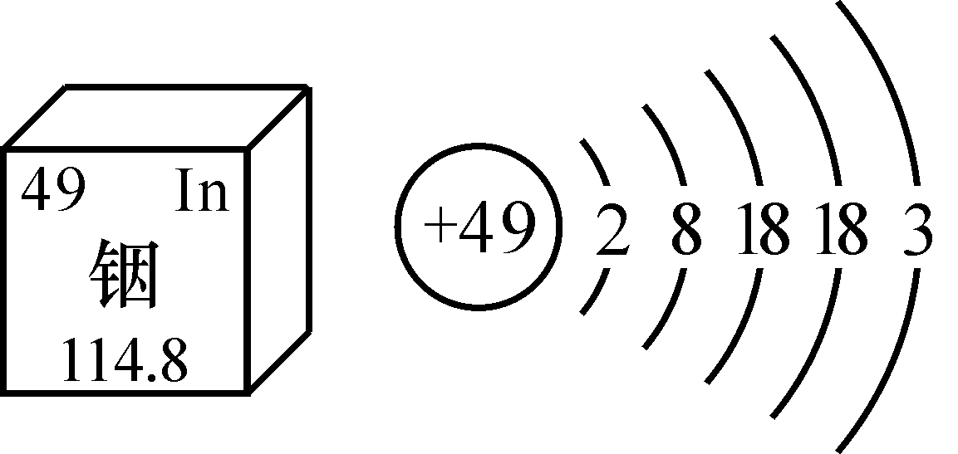
42．中国科学院院士张青莲教授主持测定了铟等元素的相对原子质量的新值，为相对原子质量的测定作出了卓越贡献。铟元素在元素周期表中的某些信息及其原子结构示意图如图所示，请回答下列问题：
（1）铟元素的相对原子质量为 。
（2）铟原子的核电荷数为 ，在化学反应中铟原子容易 （填“得到”或
“失去”）电子。
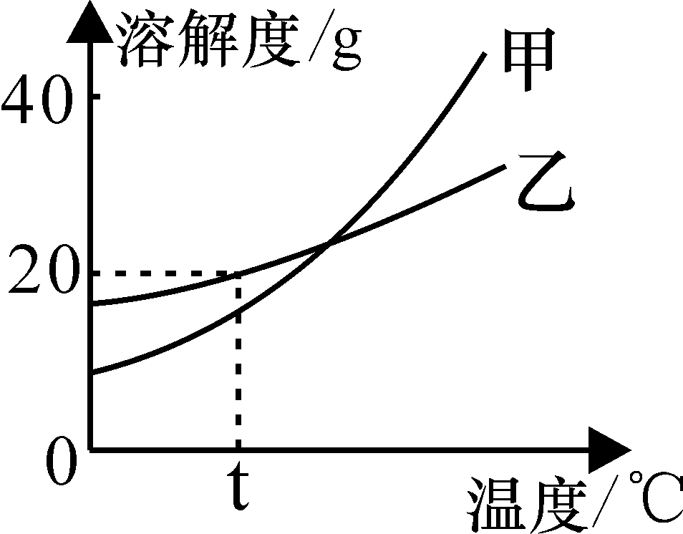
43．甲、乙两种固体物质的溶解度曲线如图所示，请回答下列问题：
（1）t℃时，乙的溶解度为 g。
（2）甲、乙两种物质中， （填“甲”或“乙”）的溶解度受温度的影响较大。

六、（本大题共2小题，化学方程式每个3分，其余每空2分，共11分）
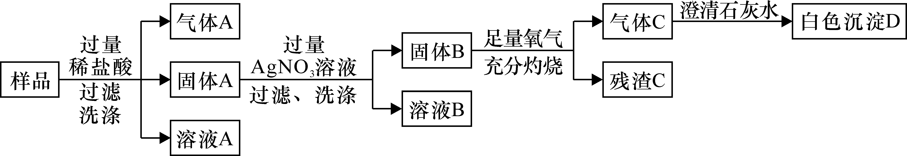
44．垃圾回收，分类是关键；确定垃圾的成分，是对垃圾进行分类的前提。某校化学实验室收集到一包固体废弃物，可能是由碳、镁、氧化镁、氧化铜中的一种或几种组成。为了确定其成分，在老师的指导下，同学们取样进行了如下实验：
（1）气体A是 。
（2）由固体B得到气体C的反应属于 （填基本反应类型）。
（3）原样品中一定含有的物质是 。
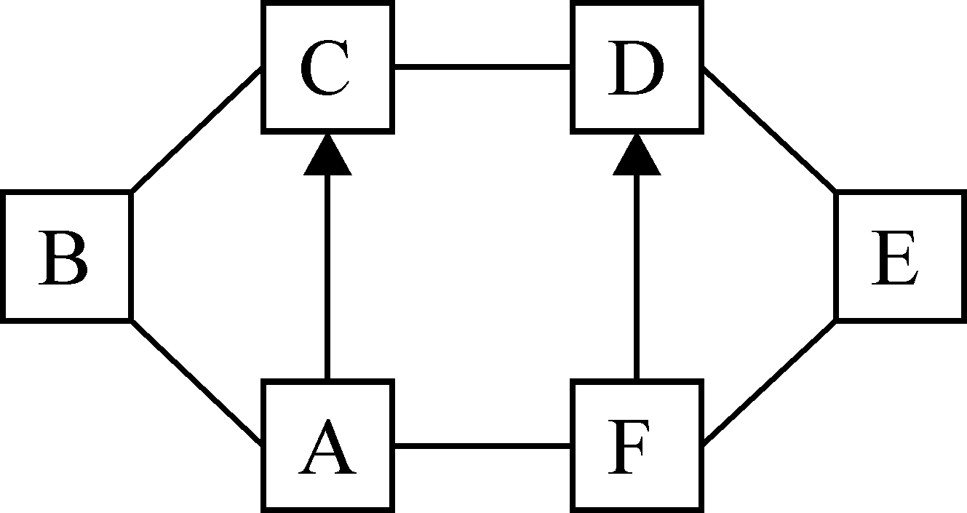
45．如图所示，“—”表示相连的两物质可发生反应，“→”表示可以向箭头所指方向一步转化，部分反应物、生成物均已略去；所涉及的物质和反应在初中化学中均较常见，且A~E为五种不同类别的物质（指单质、氧化物、酸、碱、盐），A的浓溶液在实验室中常用作干燥剂。请回答下列问题：
（1）A的化学式为 。
（2）D与E反应的化学方程式可能为 (写一个即可)。
七、（本大题共2小题，每空2分，共18分）
46．下列装置常用于实验室制取气体，请回答下列问题：
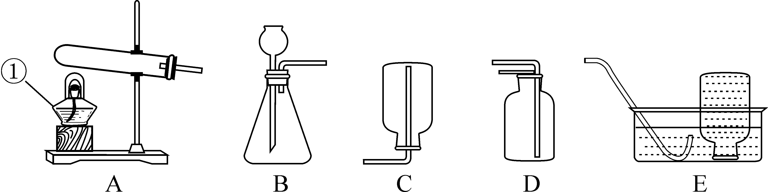
（1）写出编号①仪器的名称 。
（2）实验室用锌和稀硫酸反应来制取氢气时，其发生装置为 （填装置序号）。
（3）若用D装置收集氧气，其验满的方法是 。
47．小华同学通过阅读课外资料得知，潜水艇中常用过氧化钠（Na₂O₂）作为供氧剂，有关反应的化学方程式为：2Na₂O₂+2CO₂＝2Na₂CO₃+O₂，2Na₂O₂+2H₂O＝4NaOH+O₂↑。于是他用如图所示装置来制取CO₂并验证其与Na₂O₂的反应：
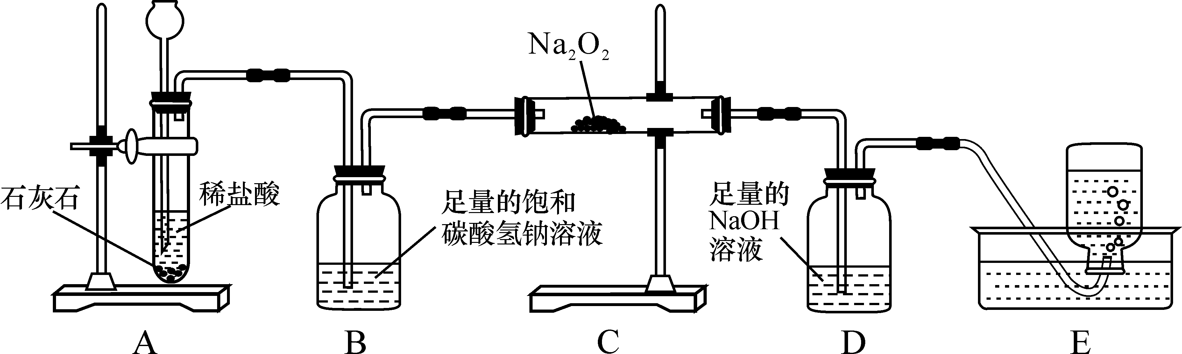
（1）装置B的作用是 。
（2）反应一段时间后，装置E中收集到的气体主要是 。
反应后装置C硬质玻璃管中固体的成分是什么？小华为此又进行了如下探究：
【猜想与假设】猜想一：Na₂CO₃ 猜想二：Na₂CO₃和Na₂O₂
猜想三：Na₂CO₃和NaOH 你认为还可能是：
【设计实验】
实验操作 | 实验现象 | 实验结论
①取少量样品于试管中，加入足量的水，振荡 | 固体完全溶解，____________ | 样品中一定没有Na₂O₂
②取少量实验①所得溶液于另一试管中，加入过量的BaCl₂溶液，振荡 | 有白色沉淀产生 | 猜想三正确
③取少量实验②所得上层清液于另一试管中，加入_______溶液，振荡 | 有白色沉淀产生 | 猜想三正确
【反思与评价】反应后装置C硬质玻璃管中的固体含有NaOH，原因可能是 。

八、（本大题共1小题，共6分）
可能用到的相对原子质量：C 12、O 16、Ca 40
48．为了测定某石灰石矿中碳酸钙的含量，进行了如下实验：称取10g石灰石样品，反复灼烧至质量不再改变，称得剩余固体质量为6.7g（反应的化学方程式为：CaCO₃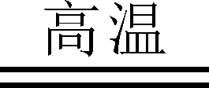CaO+ CO₂↑，假设杂质不参与反应）。请计算：
（1）反应生成的CO₂的质量为 g。
（2）该石灰石样品中碳酸钙的质量分数（写出计算过程）。

